¿Cómo acceder a internet con una eSIM en un Google Pixel?
Si tienes problemas de conexión a internet después de instalar una eSIM en tu Google Pixel, asegúrate de haber completado el paso "Acceder a datos" para tu eSIM.

Puedes encontrar los pasos correspondientes en tu cuenta de eSIM :
1. Abre la app de eSIM.

2. Pulsa "Mi eSIM".

3. Pulsa la eSIM que quieres instalar.

4. Pulsa "Ver instrucciones".
5. Busca las instrucciones "Acceder a datos".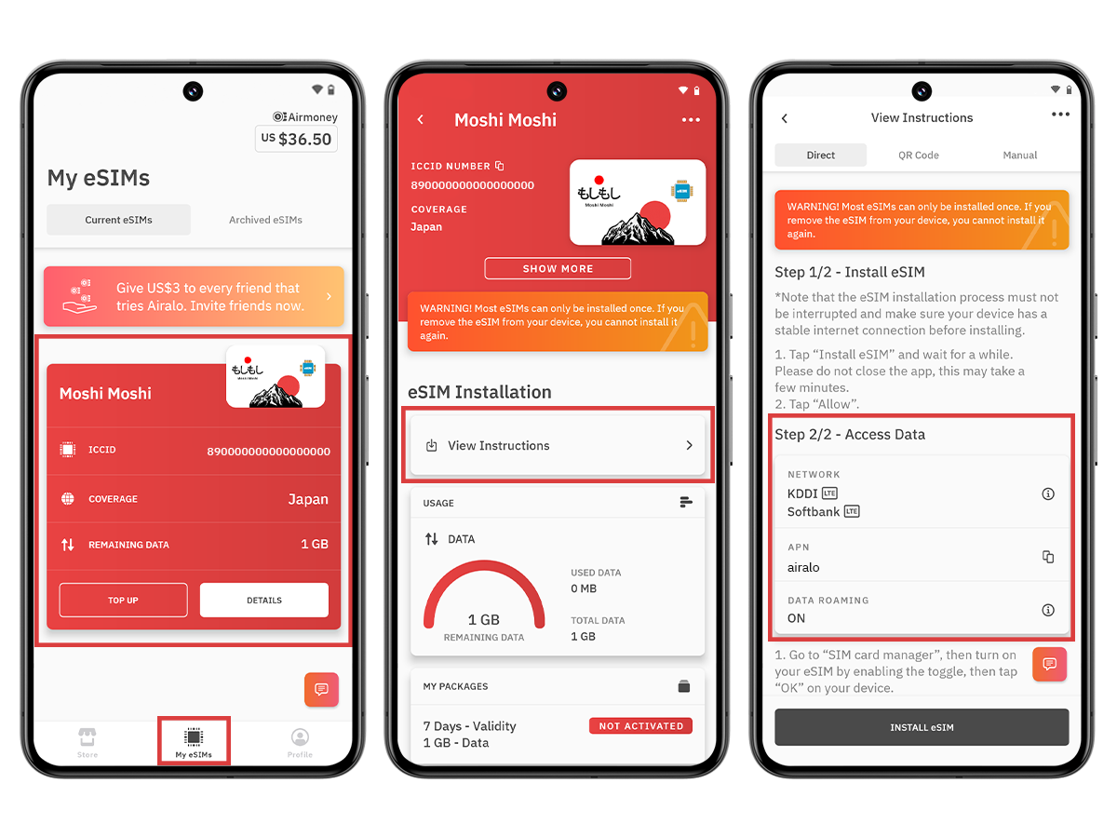
Antes de continuar con los siguientes pasos, asegúrate de que tu número de eSIM esté habilitado y seleccionado para datos móviles.

1. Ve a Ajustes.

2. Ve a Redes e Internet.

3. Pulsa "Tarjetas SIM".

4. Asegúrate de que tu eSIM esté habilitada. Si no lo está, actívala.
5. Activa los datos móviles.
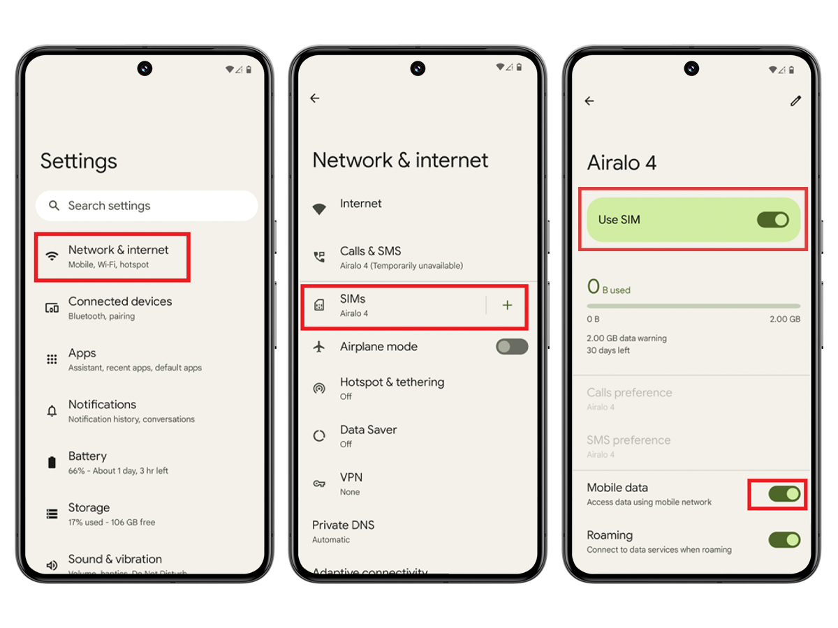
Conéctate a una red compatible:

1. Ve a Ajustes.

2. Ve a Redes e Internet.

3. Pulsa Tarjetas SIM. 4. Pulsa tu eSIM.

5. Desactiva la selección automática de red.

6. Selecciona la red especificada en la información de acceso de tu eSIM.
- 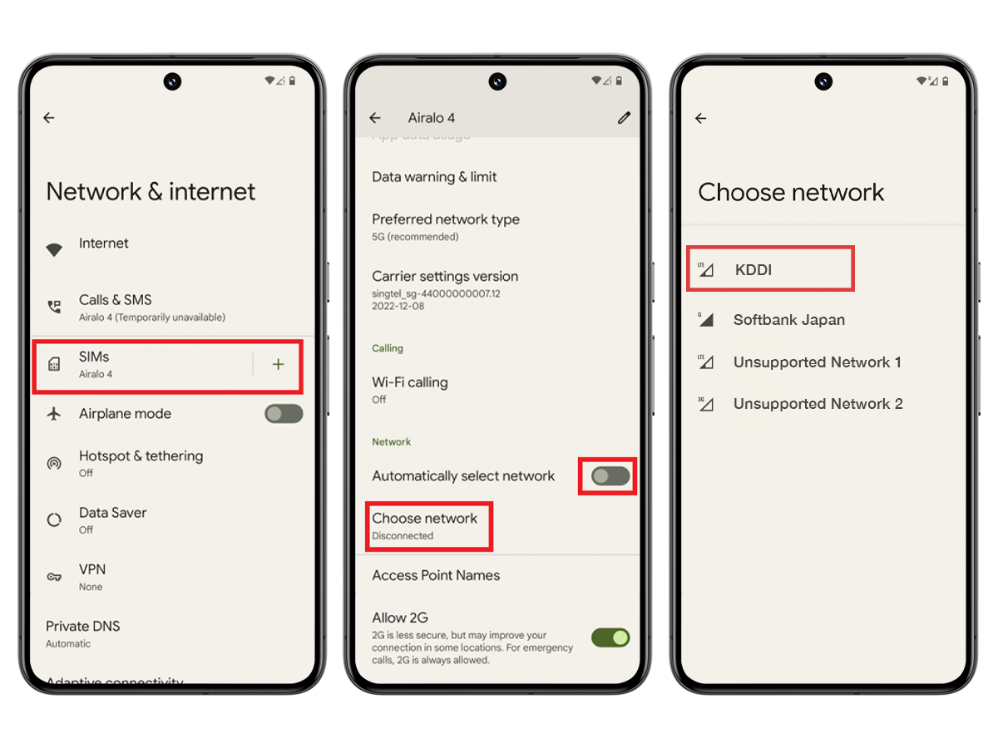
Actualiza la configuración del APN (si es necesario):
Abre la app eSIM y revisa las instrucciones para comprobar si necesitas modificar el APN de tu dispositivo.

1. Ve a Ajustes.

2. Ve a Redes e Internet.

3. Pulsa Tarjeta SIM.

4. Pulsa tu eSIM.

5. Pulsa Nombres de Puntos de Acceso.

6. Pulsa el icono +.

7. Introduce el nuevo APN en el campo APN.

8. Pulsa Aceptar.

9. Introduce eSIM como etiqueta del APN en el campo Nombre.

10. Deja los demás campos en blanco.

11. Pulsa el menú de tres puntos en la esquina superior derecha.

12. Pulsa "Guardar".
13. Asegúrate de que el APN añadido esté seleccionado.
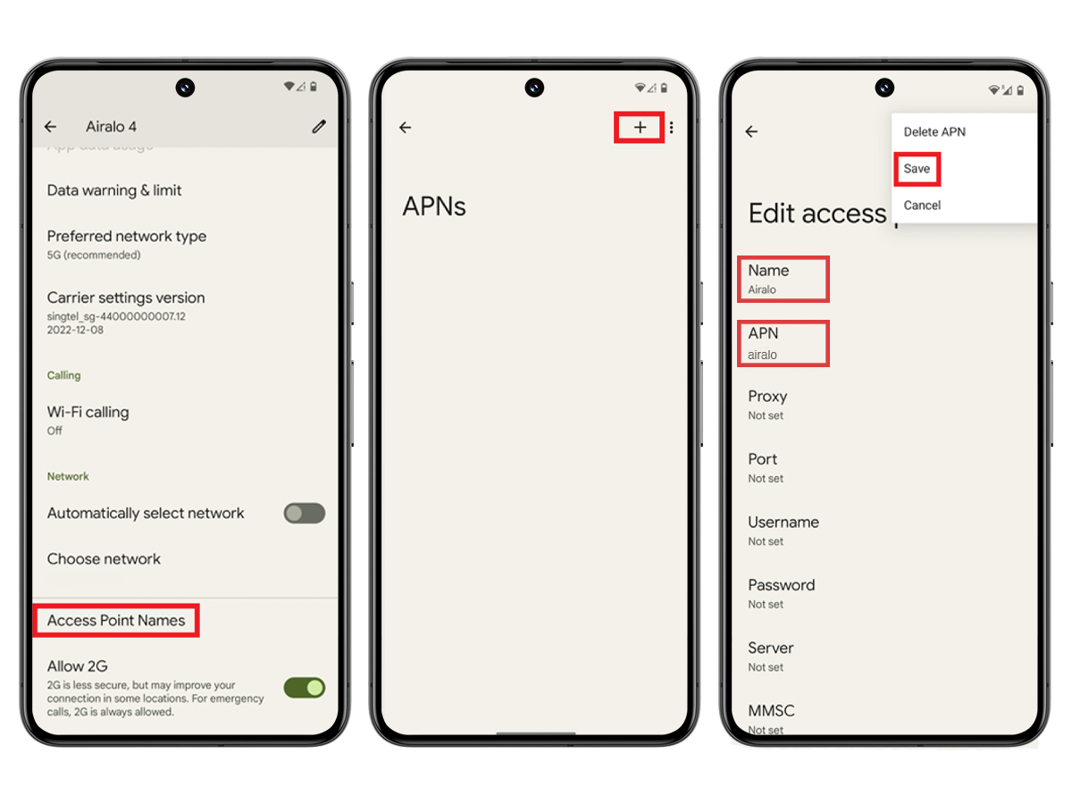
Para activar el roaming de datos (si es necesario): Abre la app y revisa las instrucciones de la eSIM para comprobar si necesitas activarlo en tu dispositivo.

1. Ve a Ajustes.

2. Ve a Redes e Internet.

3. Pulsa "Tarjeta SIM".

4. Pulsa tu eSIM.
5. Activa o desactiva el roaming.
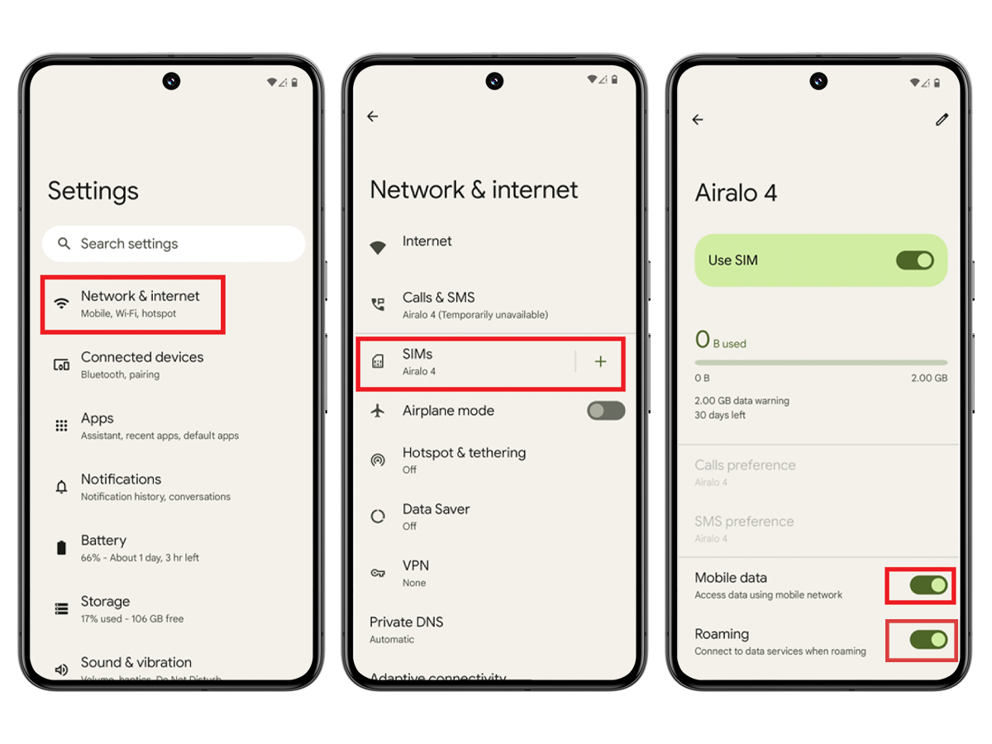
Después de seguir las instrucciones correctamente, tu eSIM debería conectarse a internet correctamente.

Para obtener más ayuda, contacta con nuestro equipo de soporte. Estaremos encantados de ayudarte.

